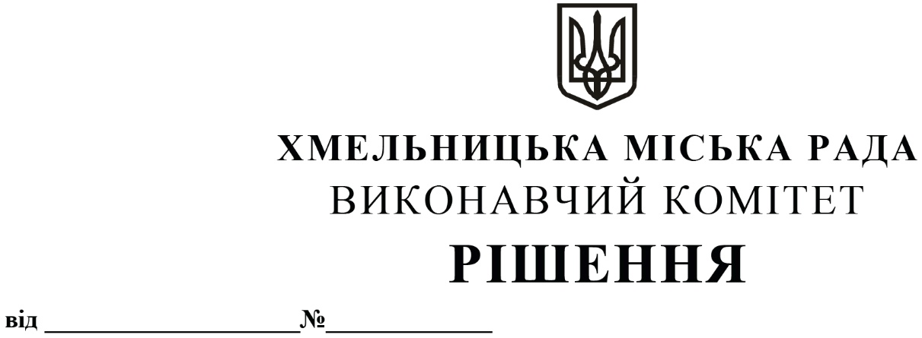
Про внесення змін до бюджету Хмельницької міської територіальної громади на 2022 рік

Керуючись Законом України «Про правовий режим воєнного стану», Законом України «Про основи національного спротиву», ст. 91 Бюджетного кодексу України, ст. 36 Закону України «Про місцеве самоврядування в Україні», Указом Президента України від 24.02.2022 року № 64/2022 «Про введення воєнного стану в Україні», Указом Президента України від 14.03.2022 року № 133/2022 «Про продовження строку дії воєнного стану в Україні», Указом Президента України від 18.04.2022 року № 259/2022 «Про продовження строку дії воєнного стану в Україні», Указом Президента України від 17.05.2022 року № 341/2022 «Про продовження строку дії воєнного стану в Україні», у відповідності до підпункту 2 пункту 1 постанови Кабінету Міністрів України № 252 від 11 березня 2022 року «Деякі питання формування та виконання місцевих бюджетів у період воєнного стану», рішення п’ятнадцятої сесії Хмельницької міської ради від 09.03.2022 року № 1 «Про затвердження Програми заходів національного спротиву Хмельницької міської територіальної громади на 2022 рік» (із змінами), рішення десятої сесії Хмельницької міської ради від 15.12.2021 року № 45 «Про затвердження Комплексної програми «Піклування» в Хмельницькій міській територіальній громаді на 2022-2026 роки» (зі змінами), рішення десятої сесії Хмельницької міської ради від 15.12.2021 року № 25 «Про затвердження Програми реалізації молодіжної політики та розвитку фізичної культури і спорту в Хмельницькій міській територіальній громаді на 2022 - 2026 роки», рішення десятої сесії Хмельницької міської ради від 15.12.2021 року № 50 «Про затвердження Програми розвитку освіти Хмельницької міської територіальної громади на 2022 - 2026 роки», виконавчий комітет міської ради

ВИРІШИВ:

- Внести зміни до бюджету Хмельницької міської територіальної громади на 2022 рік, затвердженого рішенням десятої сесії Хмельницької міської ради від 15.12.2021 року № 7 (зі змінами та доповненнями), а саме:

  - Здійснити перерозподіл затверджених призначень загального фонду, з них:

    - збільшити призначення на суму 608 000,00 грн по головному розпоряднику бюджетних коштів – виконавчому комітету Хмельницької міської ради за КПКВК МБ 0218240 «Заходи та роботи з питань територіальної оборони» на виконання Програми заходів національного спротиву Хмельницької міської територіальної громади на 2022 рік» (із змінами) для придбання футболок та футболок тактичних з довгим рукавом.

    - збільшити призначення на суму 127 866,00 грн по головному розпоряднику бюджетних коштів – управлінню молоді та спорту Хмельницької міської ради за КПКВК МБ 1115031 «Утримання та навчально-тренувальна робота комунальних дитячо-юнацьких спортивних шкіл» на оплату комунальних послуг та енергоносіїв;

    - зменшити призначення на суму 735 866,00 грн по головному розпоряднику бюджетних коштів – фінансовому управлінню Хмельницької міської ради за КПКВК МБ 3718710 «Резервний фонд місцевого бюджету»;

    - по головному розпоряднику бюджетних коштів – управлінню праці та соціального захисту населення Хмельницької міської ради за КПКВК МБ 0813241 «Забезпечення діяльності інших закладів у сфері соціального захисту і соціального забезпечення» зменшити призначення, які передбачені для Позаміського дитячого закладу оздоровлення та відпочинку «Чайка» на придбання продуктів харчування на суму 71 304,00 грн, та збільшити призначення на аналогічну суму для оплати електроенергії;

  - У абзаці 8 пункту 1 цифри «36 736 293,37», «1,12» змінити відповідно на цифри «36 000 427,37», «1,10»;

  - Вартість харчування вихованців у закладах дошкільної освіти на період з 01.06.2022 року до 31.08.2022 року збільшити з 36 грн до 42 грн в день.

- Фінансовому управлінню Хмельницької міської ради забезпечити внесення відповідних змін в додатки до рішення 10-ї сесії міської ради від 15.12.2021 року № 7 «Про бюджет Хмельницької міської територіальної громади на 2022 рік» (зі змінами та доповненнями).

- Контроль за виконанням рішення покласти на фінансове управління Хмельницької міської ради.

Міський голова О. СИМЧИШИН

